Архитектура аппаратных средств

Низаметдинова Ильнара 2ИСИП-319

L3. Сумматор по модулю два.

1. Скачали программу multimedia logic с Яндекс.диска (https://yadi.sk/d/YHk1VtihG3L1Rw1) 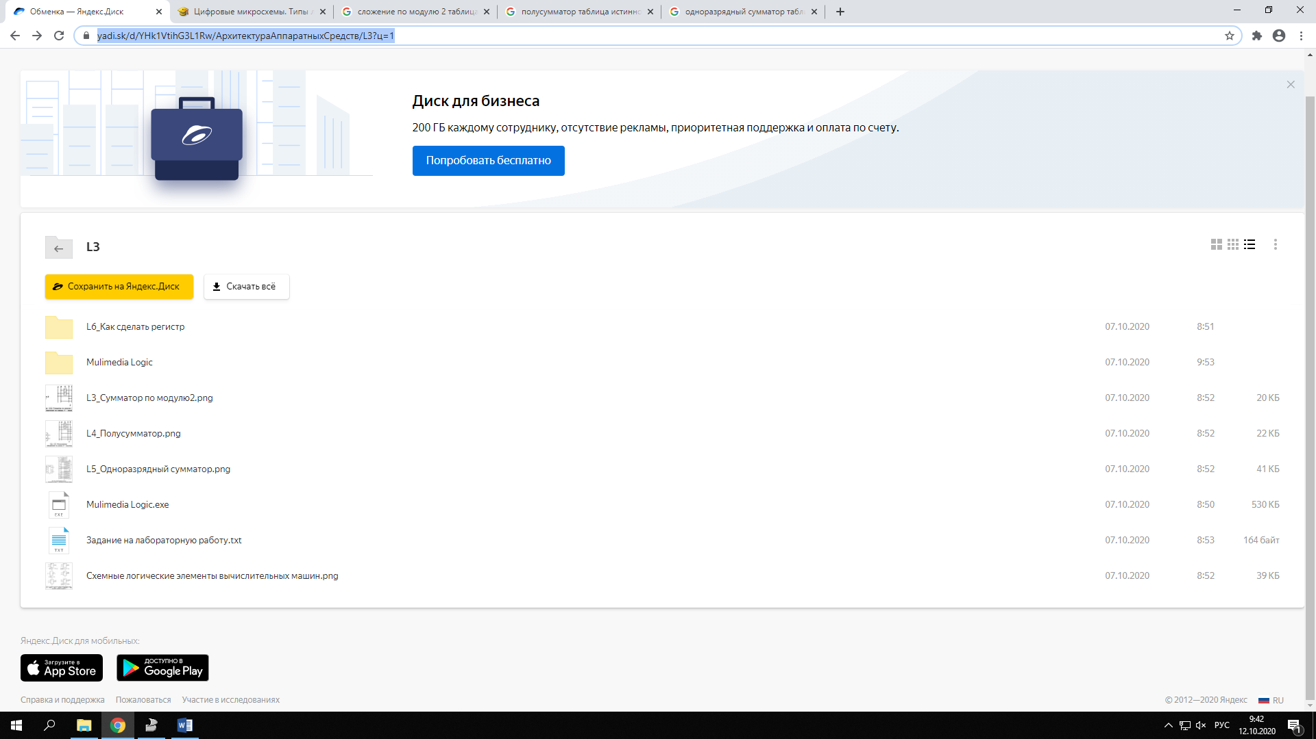
2. Нашли необходимые задания и стали их выполнять с L3.
3. Сначала мы составили таблицу истинности

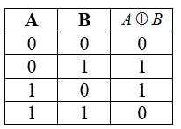

1. В программе построили схему полусумматора по картинке

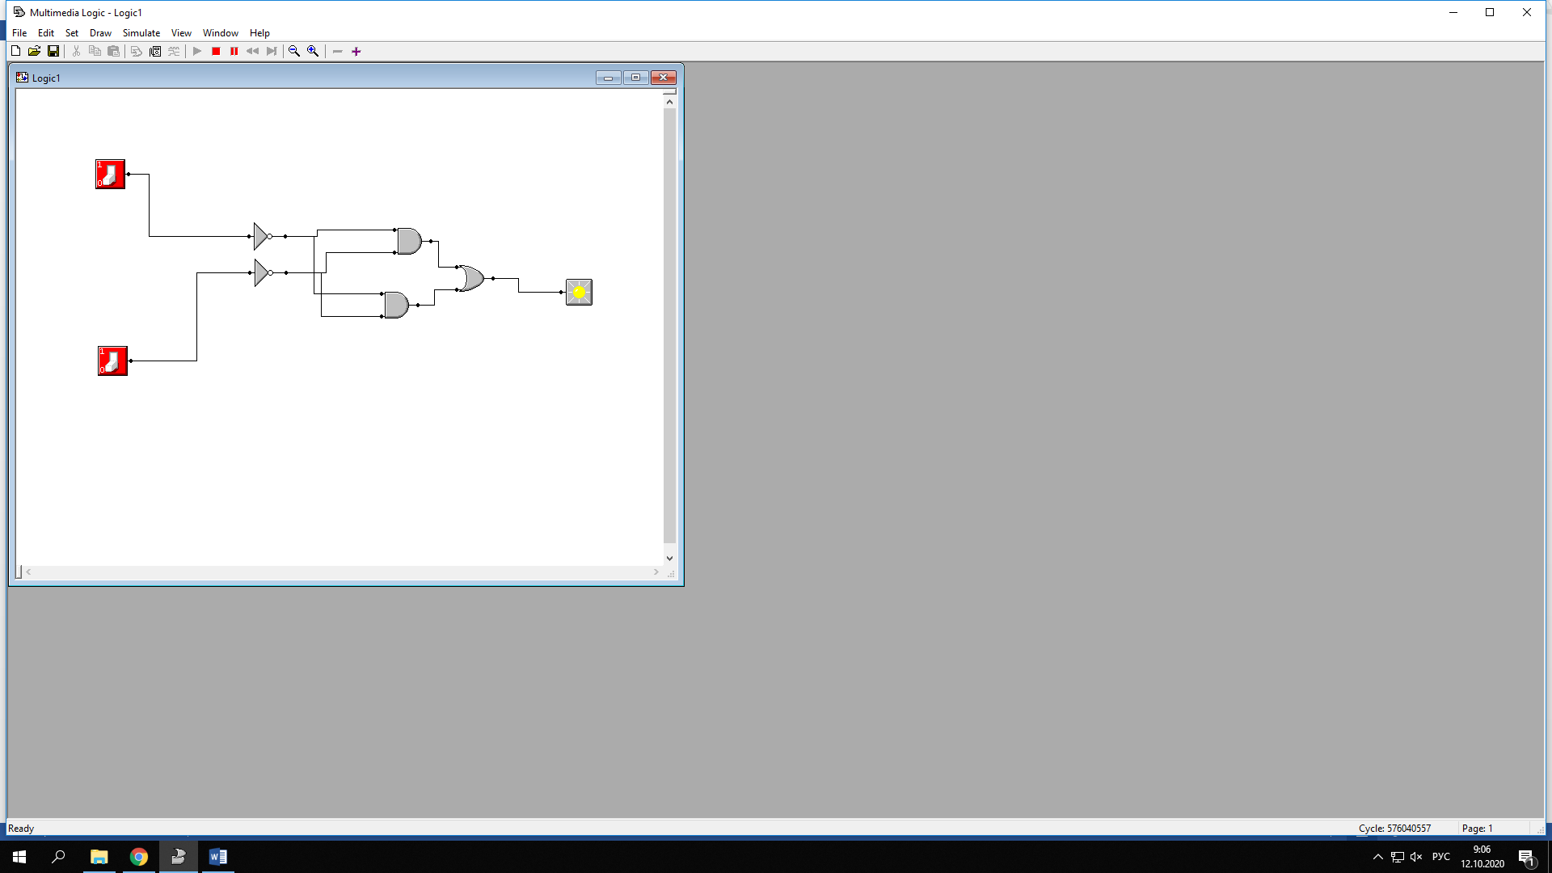 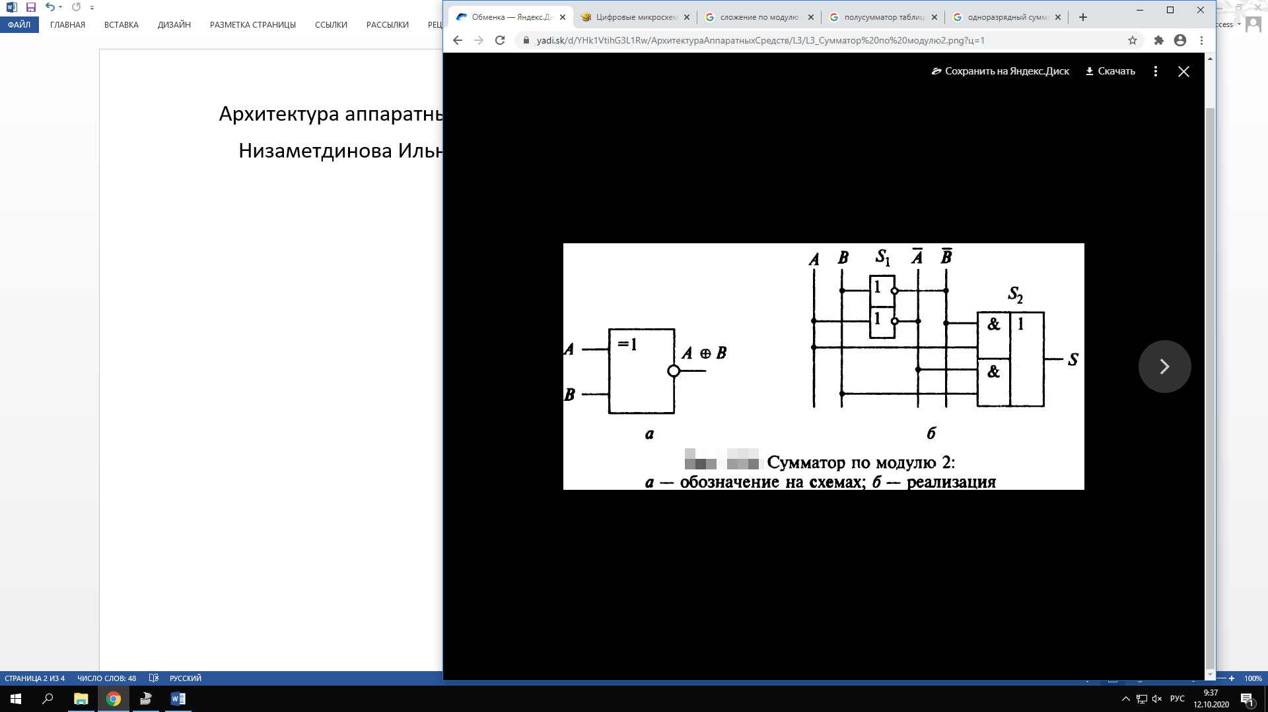

L4. Полусумматор

1. Составили таблицу истинности

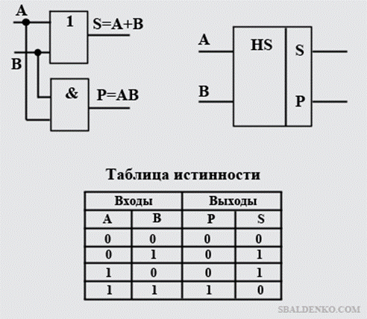

1. Построили полусумматор по картинке, что представлена внизу

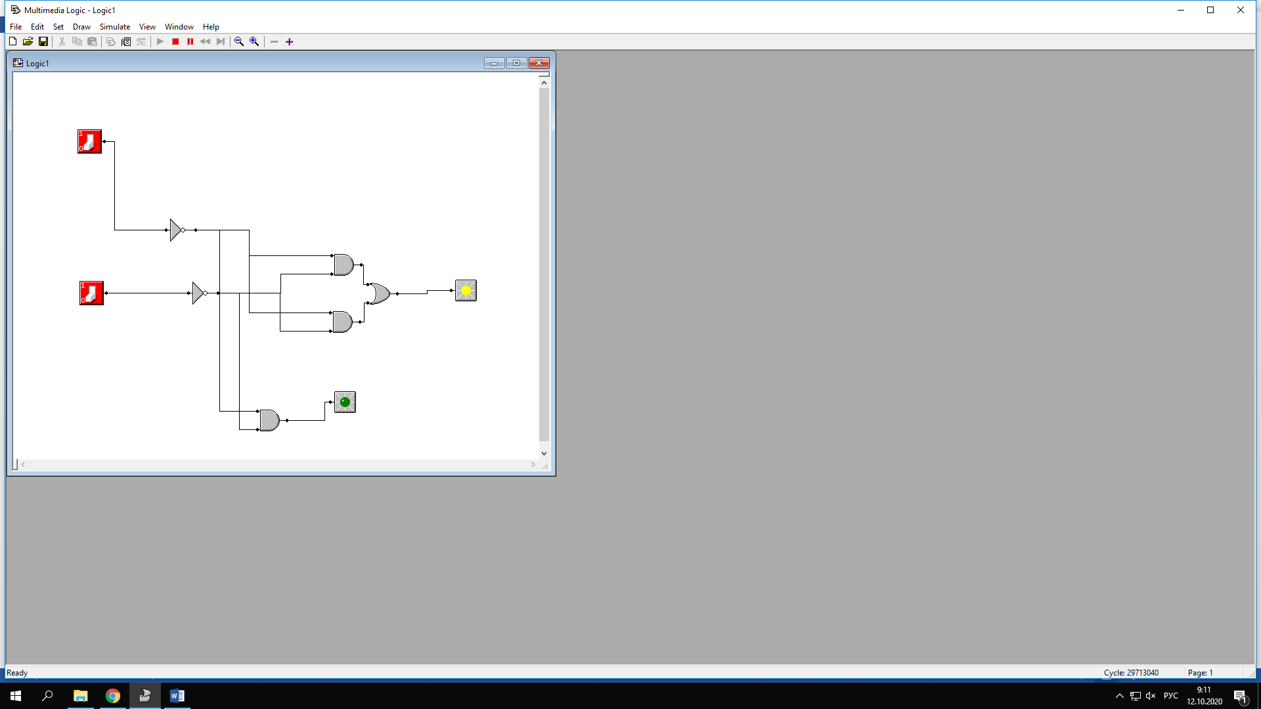 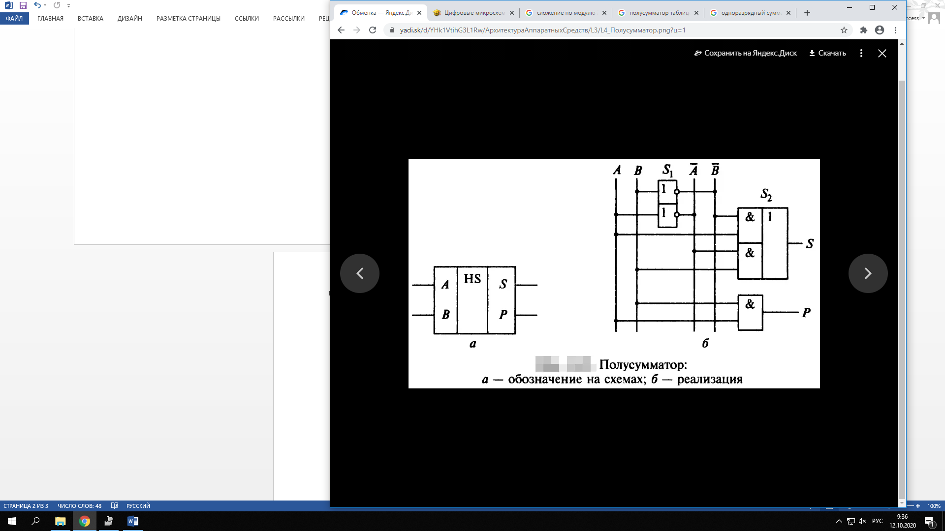

L3. Одноразрядный сумматор

1. Построили таблицу истинности однозарядного сумматора

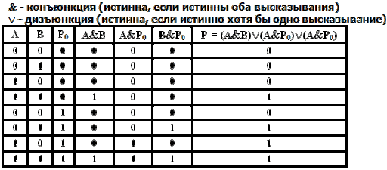

1. Построили однозарядный сумматор с 2 лампочками

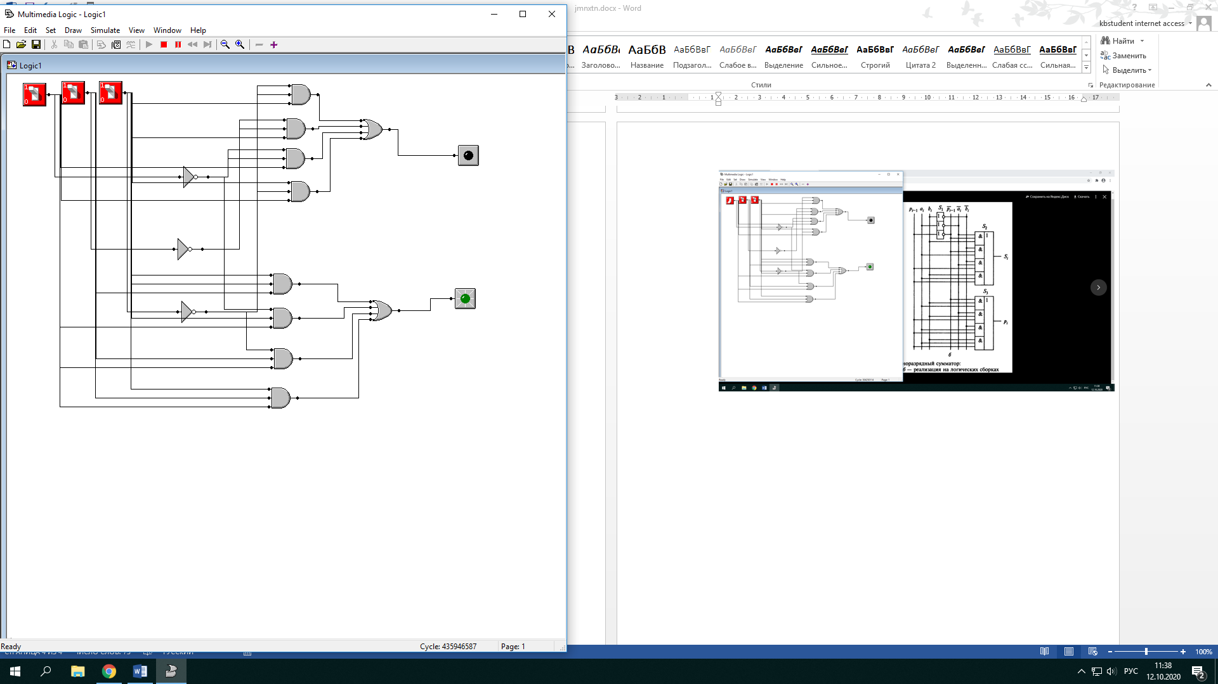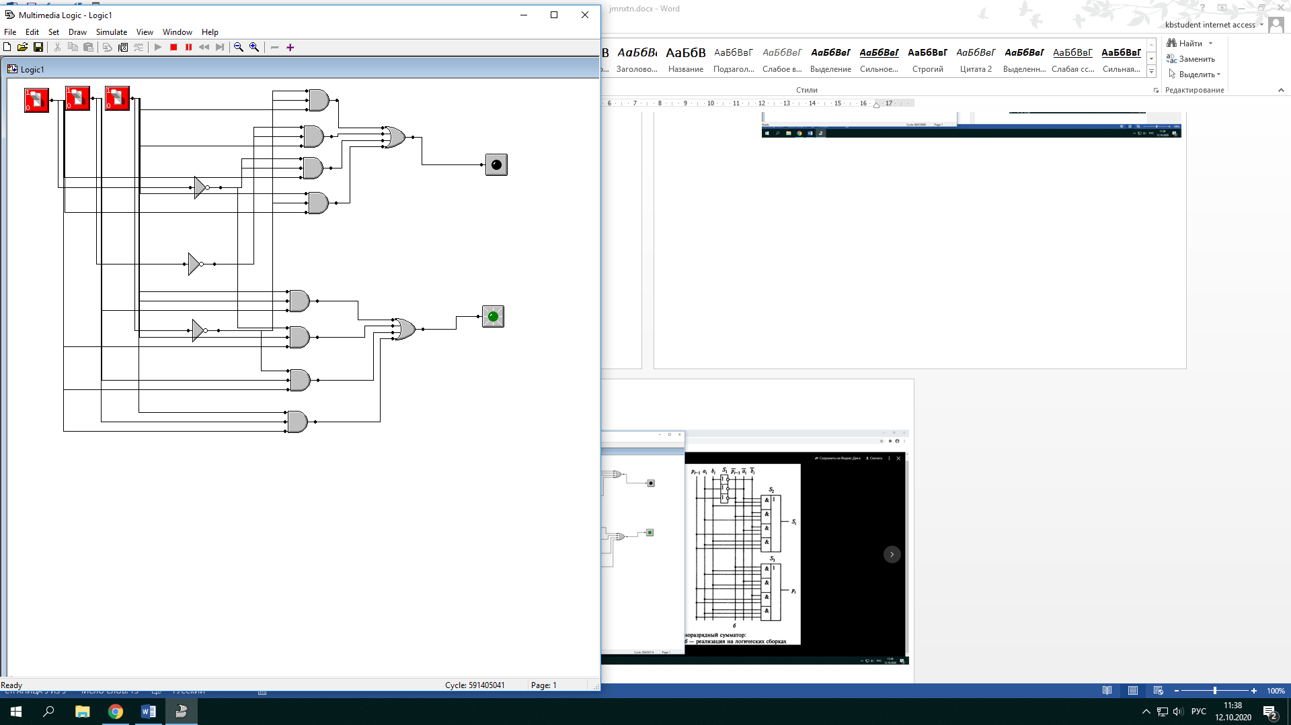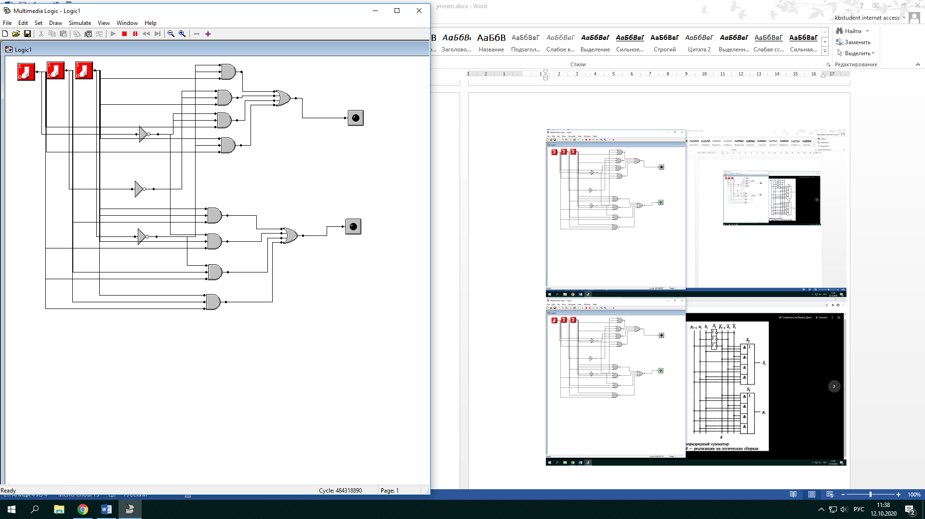

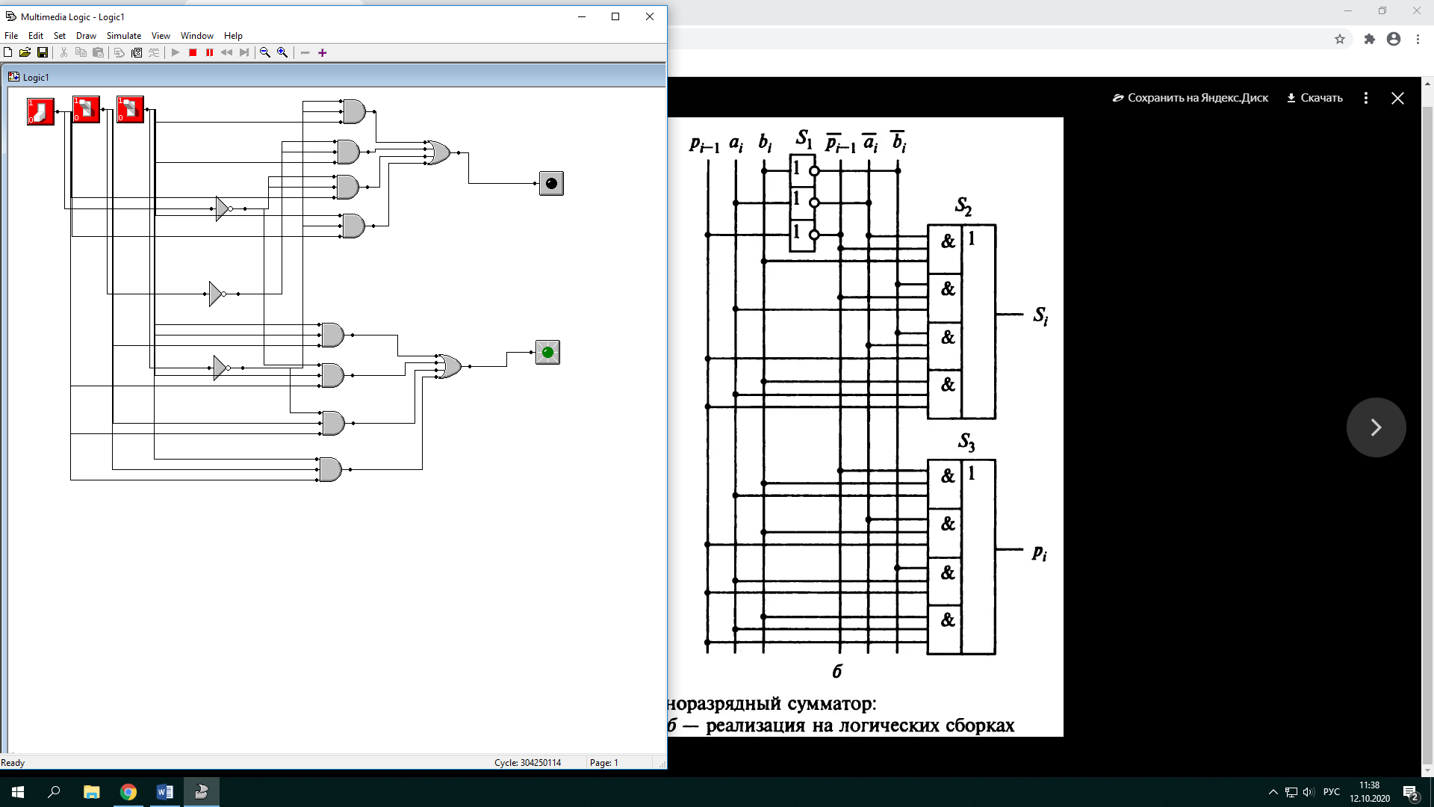

L6. Как сделать регистр.

1. Открыли на яндекс диске работу L5.1. как сделать rs тригер
2. Построили для тригера таблицу истинности

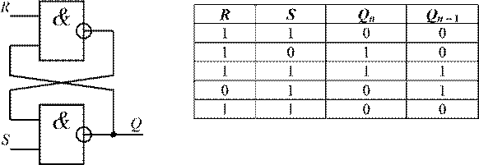

1. Построили схему

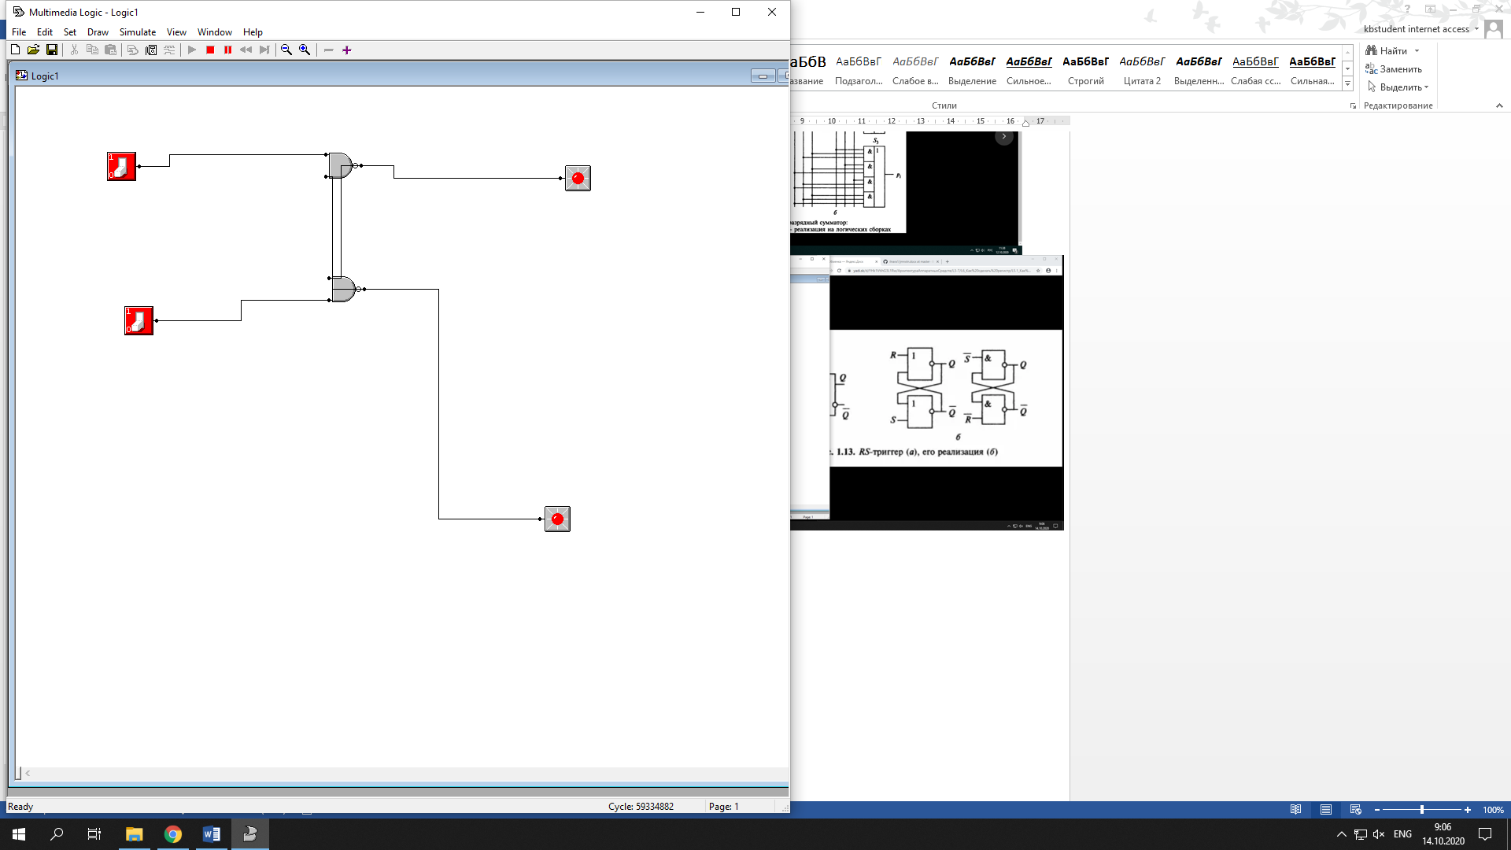

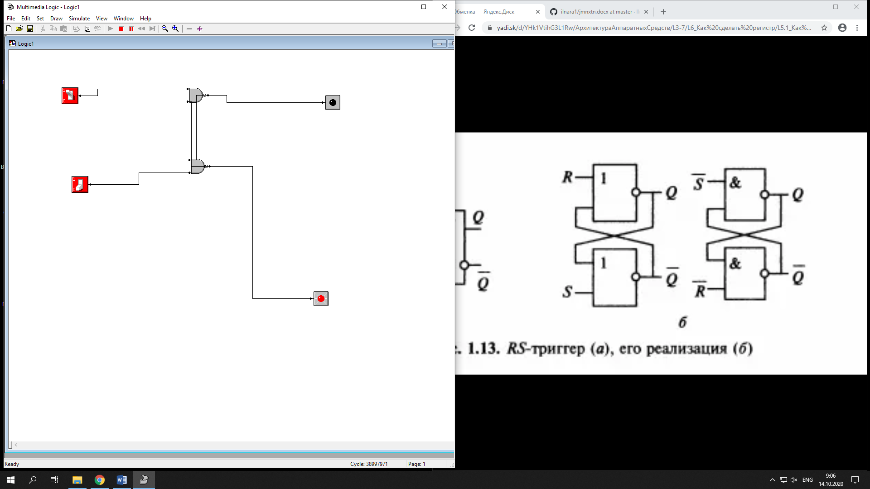

**L5.2. Как сделать регистр**

1. Построили таблицу истинности для тригера

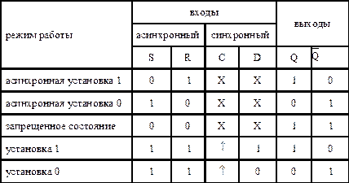  
2. Построили схему

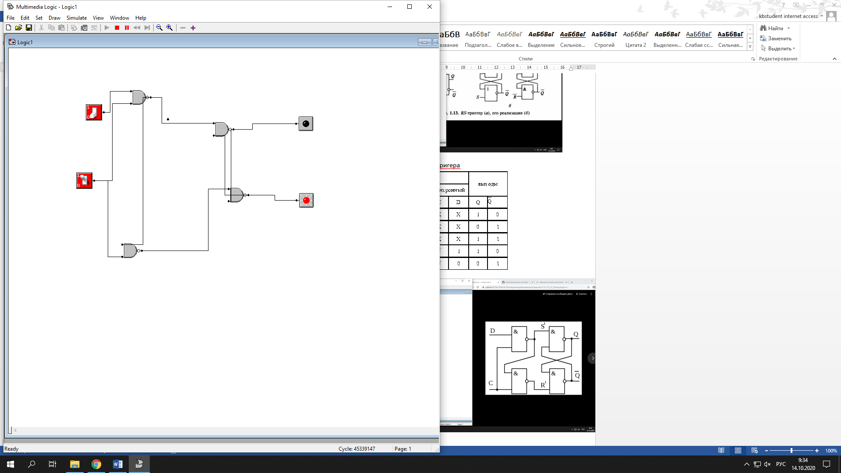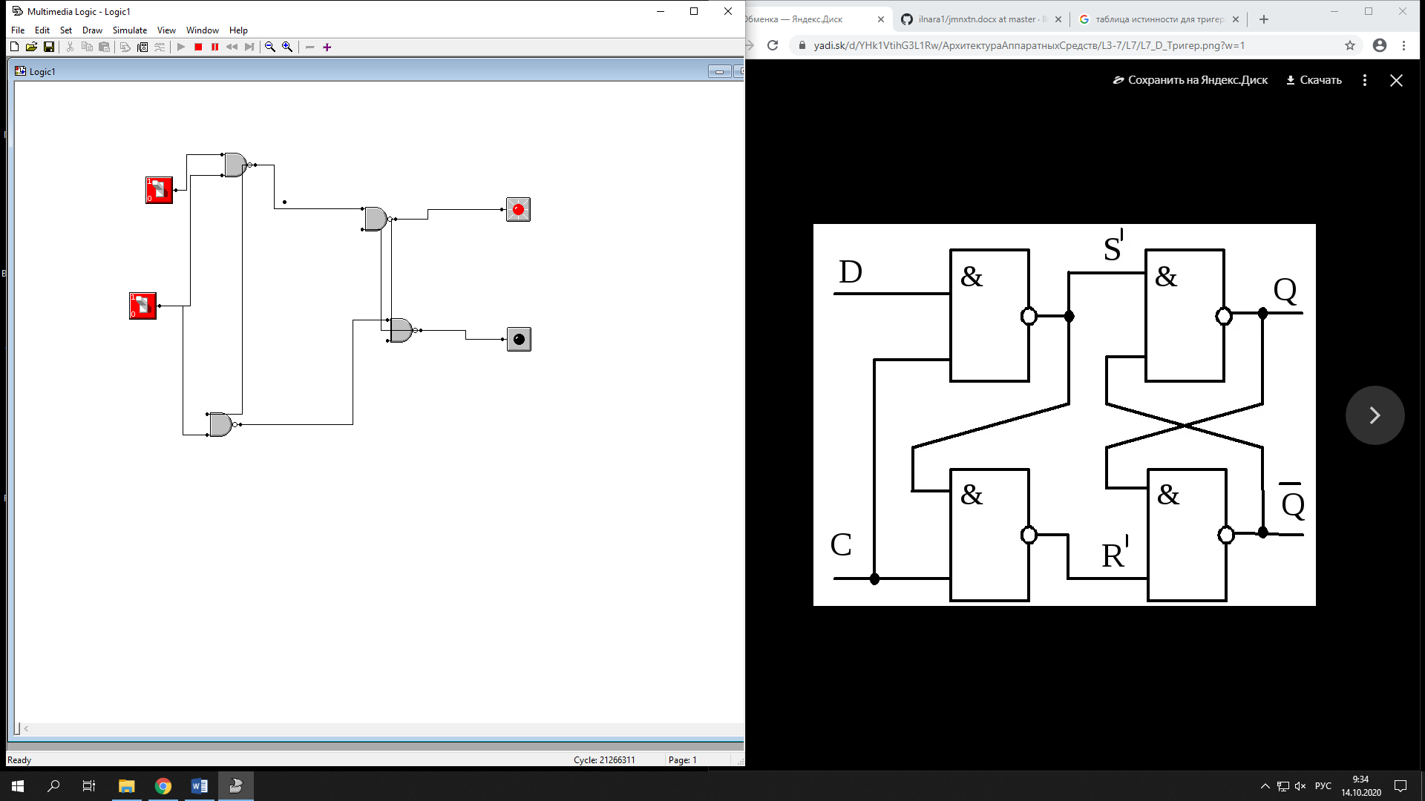

L7.D тригер

1. Составили таблицу истинности

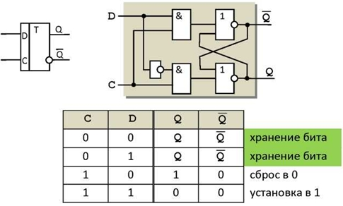

1. Построили по схеме

